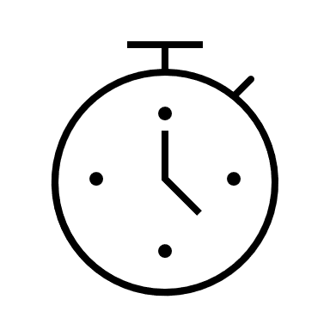

Ein Bild, das Essen, Snacks, Brot, Sandwich enthält.

4 Portionen 30 min.

1. Zucchini putzen, waschen und grob raspeln. Zucchniraspel in einem sauberen Geschirrtuch ausdrücken.
2. Le Gruyère AOP KALTBACH entrinden und grob reiben. Schalotte und Knoblauch schälen. Beides würfeln.
3. Rosmarin waschen und trocken schütteln. Nadeln vom Zweig streifen und hacken. Vorbereitete Zutaten und Mehl vermengen. Mit Salz und Pfeffer würzen. Aus der Zucchinimasse 4 Fladen formen. Zucchinifladen auf ein mit Backpapier ausgelegtes Backblech legen. Im vorgeheizten Backofen (E-Herd: 200 °C/ Umluft: 175 °C/ Gas: s. Hersteller) ca. 15 Minuten backen.
4. Salat waschen und trocken schütteln. Focacciastücke waagerecht halbieren und in einer Pfanne ohne Fett auf den Schnittflächen goldbraun rösten.
5. Untere und obere Focacciahälften auf den Schnittflächen mit Tzatziki bestreichen.
6. Zucchinifladen aus dem Ofen nehmen, auf die unteren Focacciahälften verteilen und mit Salat belegen.
7. Obere Focacciahälften darauflegen.

**Zutaten:**

* 1 Zucchini
* 100 g Le Gruyère AOP KALTBACH
* 1 Schalotte
* 1 Knoblauchzehe
* 1 Zweig Rosmarin
* 2 EL Mehl
* Salz
* Pfeffer
* 100 g Pflücksalat
* 4 Stücke Focaccia (à ca. 150 g)
* 100 g Zaziki (Packung)
* Backpapier